SỞ GIÁO DỤC VÀ ĐÀO TẠO  HẢI DƯƠNG  ĐỀ CHÍNH THỨC | KỲ THI TUYỂN SINH LỚP 10 THPT  NĂM HỌC 2018 – 2019  Môn thi: TOÁN  Thời gian làm bài: 120 phút, không kể thời gian giao đề  (Đề thi gồm 01 trang)

Câu 1 (2,0 điểm)
Giải phương trình và hệ phương trình:
1) 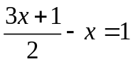 2) 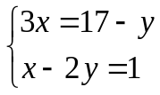.
Câu 2 (2,0 điểm)
1) Tìm m để đường thẳng d₁ : 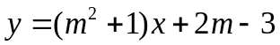 cắt đường thẳng d₂ : 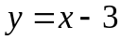 tại điểm A có hoành độ bằng – 1.
2) Rút gọn biểu thức 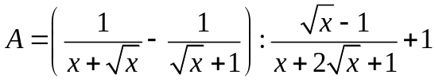 với 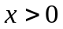 và 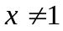.
Câu 3 (2,0 điểm)
1) Quãng đường Hải Dương – Hạ Long dài 100km. Một ô tô đi từ Hải Dương đến Hạ Long rồi nghỉ ở đó 8 giờ 20 phút, sau đó trở về Hải Dương hết tất cả 12 giờ. Tính vận tốc của ô tô lúc đi, biết vận tốc ô tô lúc về nhanh hơn vận tốc ô tô lúc đi 10km/h.
2) Tìm m để phương trình 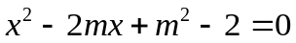 (x là ẩn, m là tham số) có hai nghiệm phân biệt 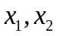 thỏa mãn 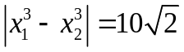.
Câu 4 (3,0 điểm)
Cho ABC nội tiếp đường tròn tâm O đường kính BC. Kẻ  (H thuộc BC), gọi M, N lần lượt là hình chiếu vuông góc của H trên AB, AC.
1) Chứng minh .
2) Chứng minh tứ giác BCNM nội tiếp và .
3) Đường thẳng đi qua A cắt tia HM tại E và cắt tia đối của NH tại F. Chứng minh .
Câu 5 (1,0 điểm)
Cho phương trình 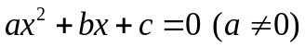 có hai nghiệm thỏa mãn 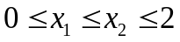. Tìm giá trị nhỏ nhất của biểu thức 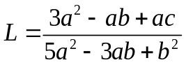.

--------------------HẾT--------------------
Họ và tên thí sinh:............................................................Số báo danh:.....................................
Chữ kí của giám thị 1: ........................................Chữ kí của giám thị 2: ..................................
HƯỚNG DẪN GIẢI VÀ BIỂU ĐIỂM DỰ KIẾN:

Câu | Phần | Nội dung | Điểm
Câu 1 (2,0đ) | 1) | 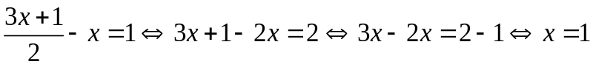  Vậy nghiệm của phương trình là x = 1. | 1.0
Câu 1 (2,0đ) | 2) | 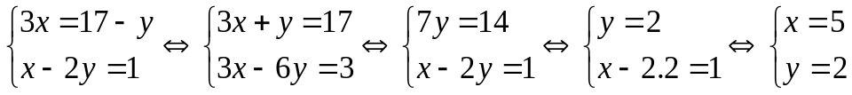  Vậy nghiệm của hệ phương trình là 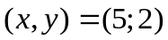. | 1.0
Câu 2 (2,0đ) | 1) | Để d₁ cắt d₂ thì 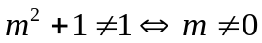  Thay 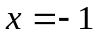 vào phương trình được 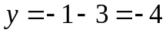   d₁ đi qua điểm 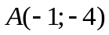  Thay 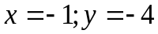 vào phương trình d₁ được:  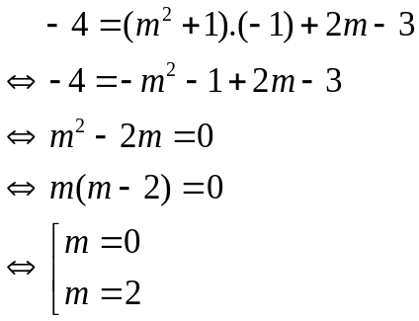  Kết hợp với điều kiện 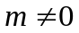, suy ra 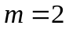  Vậy là giá trị cần tìm. | 1.0
Câu 2 (2,0đ) | 2) | 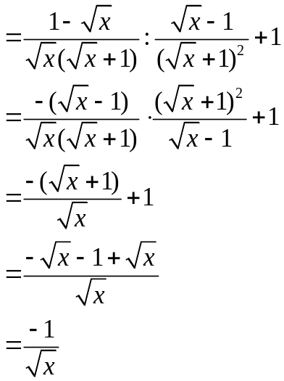  Vậy 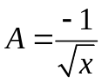 với và . | 1.0
Câu 3 (2,0đ) | 1) | Đổi 8 giờ 20 phút = 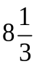 giờ.  Gọi vận tốc của ô tô lúc đi là x (km/h). Điều kiện: x > 0.  Vận tốc của ô tô lúc về là x + 10 (km/h).  Thời gian của ô tô lúc đi là 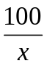 (h)  Thời gian của ô tô lúc về là 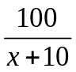 (h).  Tổng thời gian đi và về (không tính thời gian nghỉ) là:  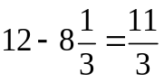 (h)  Ta có phương trình: 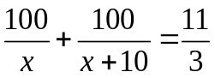  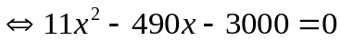  Giải phương trình được: 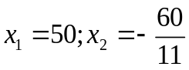  Kết hợp với điều kiện 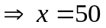  Vậy vận tốc của ô tô lúc đi là 50 km/h. | 1.0
Câu 3 (2,0đ) | 2) | 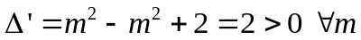  Phương trình luôn có hai nghiệm phân biệt  Cách 1:  Áp dụng hệ thức Vi-ét, ta có: 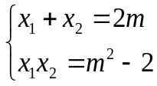  Theo đề bài:  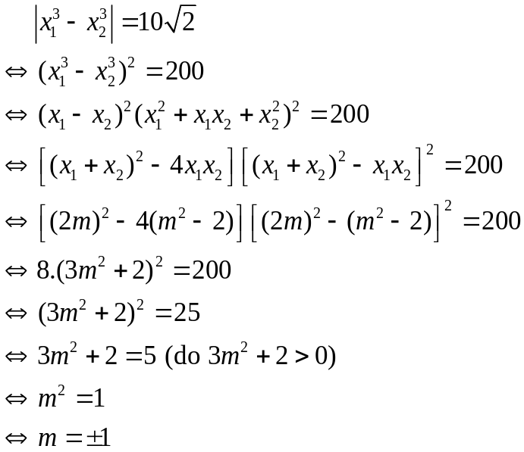  Vậy 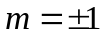 là giá trị cần tìm.  Cách 2:  Áp dụng hệ thức Vi-ét, ta có:  Xét  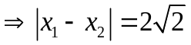  Theo đề bài:  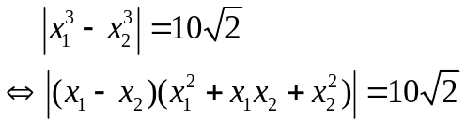  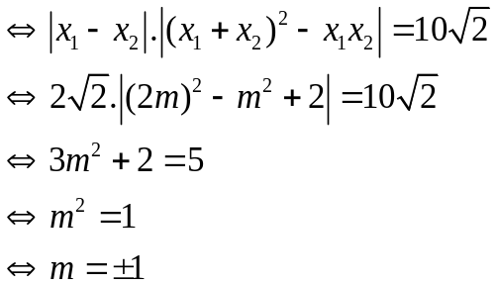  Cách 3:  Vì vai trò của như nhau nên không mất tính tổng quát, giả sử 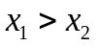. Khi đó, phương trình có hai nghiệm phân biệt:  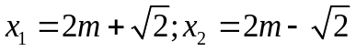  Vì 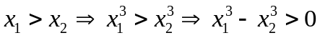 nên:  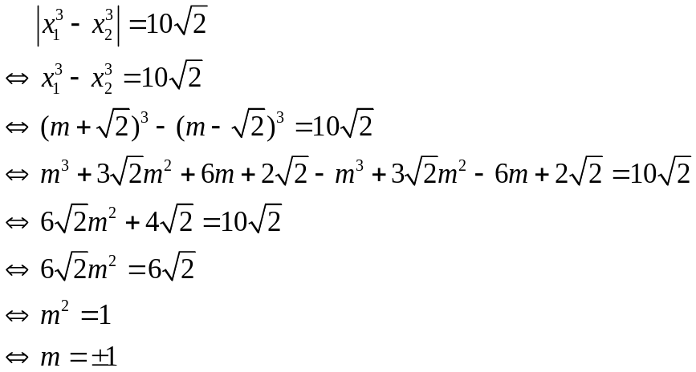 | 1.0
Câu 4 (3,0đ) |  | 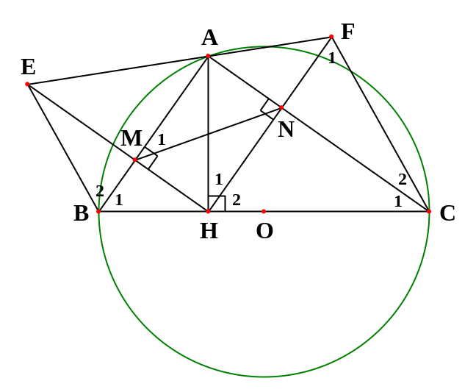 | 0.25
Câu 4 (3,0đ) | 1) | Vì  là góc nội tiếp chắn nửa đường tròn nên 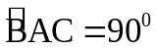.  ABC vuông tại A, đường cao AH. Áp dụng hệ thức lượng trong tam giác vuông, ta có:  AC² = CH.CB | 0.75
Câu 4 (3,0đ) | 2) | Cách 1:  Tứ giác AMHN có 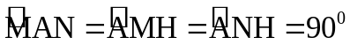 (GT)  AMHN là hình chữ nhật  AMHN là tứ giác nội tiếp  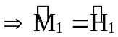 (2 góc nội tiếp cùng chắn cung AN của đường tròn ngoại tiếp tứ giác AMHN)  Mà 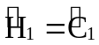 (cùng phụ với 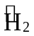)  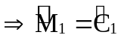  Tứ giác BCNM có 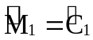 nên BCNM là tứ giác nội tiếp.  Cách 2:  ABH vuông tại H, đường cao HM. Áp dụng hệ thức lượng trong tam giác vuông, ta có: AH² = AM.AB  Tương tự, ta có AH² = AN.AC  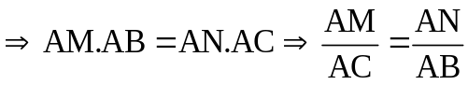  AMN và ACB có: chung, 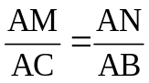  AMN ACB (c.g.c)  Tứ giác BCNM có nên BCNM là tứ giác nội tiếp. | 0.5
Câu 4 (3,0đ) | 2) | Ta có:  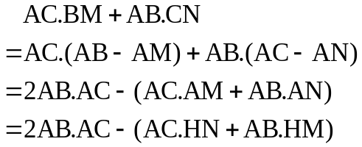  (vì AM = HN và AN = HM, do AMHN là hình chữ nhật)  Áp dụng hệ thức lượng trong tam giác vuông, ta có:  Do đó:  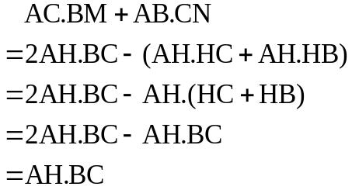  (Có thể sử dụng công thức diện tích để chứng minh) | 0.5
Câu 4 (3,0đ) | 3) | MEA và NAF có:  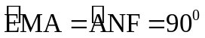,  (đồng vị, AB // FH)  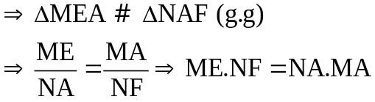  Chứng minh tương tự, ta được:   Mà NA = MH, AM = NH (AMHN là hình chữ nhật)  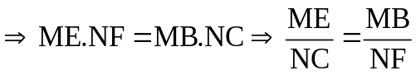  MEB và NCF có:    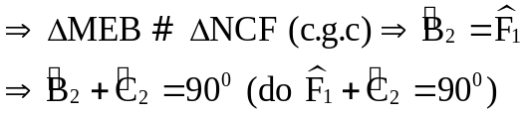  Mặt khác: 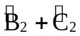 và 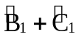 (ABC vuông tại A)  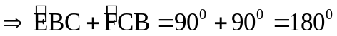  Mà hai góc ở vị trí trong cùng phía  BE // CF (đpcm). | 1.0
Câu 5 (1,0đ) |  | Vì x₁, x₂ là hai nghiệm của PT 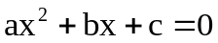 nên áp dụng hệ thức Vi-ét, ta có:  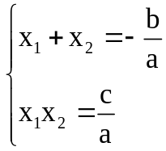  Vì 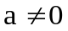 nên:  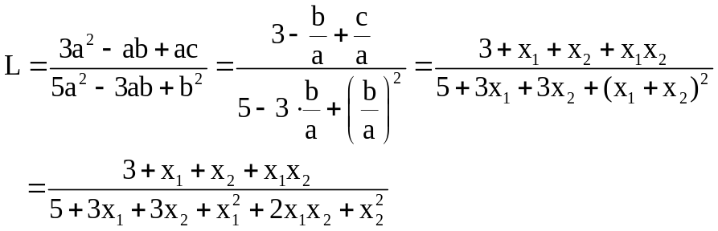  Vì 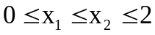  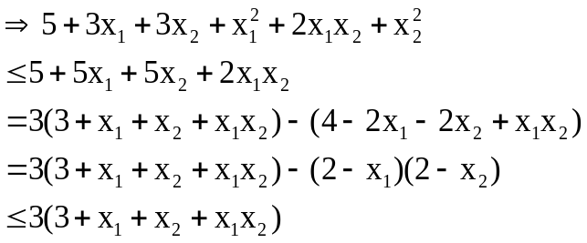  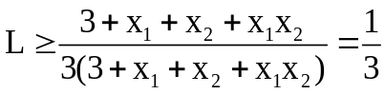  Dấu “=” xảy ra  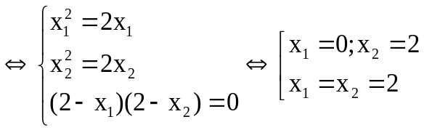  Vậy 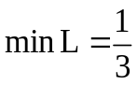 khi 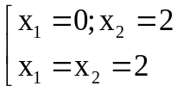  (Lời giải tham khảo trên mạng) | 1.0

Thầy Nguyễn Mạnh Tuấn
Trường THCS Cẩm Hoàng – Cẩm Giàng – Hải Dương

